**МІНІСТЕРСТВО ОСВІТИ ТА НАУКИ УКРАЇНИ**

**КИЇВСЬКИЙ НАЦІОНАЛЬНИЙ УНІВЕРСИТЕТ імені ТАРАСА ШЕВЧЕНКА**

**Ковальчук К. Г.**

**ЗВІТ**

**ДО ЛАБОРАТОРНОЇ РОБОТИ**

**Дослідження ВАХ транзисторів**

**Київ, КНУ ім. Тараса Шевченка, 2021**

**УДК 053.08 (002.21)**

**ББК 73Ц**

**І-72**

**Укладач: Ковальчук К. Г.**

**І-72 Звіт. Дослідження ВАХ транзисторів./ укл. Ковальчук К. Г.**

**КНУ ім. Т. Шевченка, 2021. – 13 с. (Укр. мов.)**

**У звіті наведено хід математичного моделювання лабораторної роботи та подальшу обробку результатів. Моделювання виконано у програмі LTspice**

**УДК 053.08 (002.21)**

**ББК 73Ц**

**©Київський Національний**

**Університет імені Тараса Шевченка,**

**2021**

**Реферат**

Звіт про дослідження ВАХ транзисторів: 13 с.

**Мета роботи** – дослідити вихідні характеристики транзисторів різних типів

**Об'єкт дослідження** – біполярні та уніполярні транзистори, їхні вольт-амперні характеристики

**Предмет дослідження** – теоретичні основи, принципи роботи, фізичний зміст і застосування різних транзисторів

**Методи дослідження**:

1) одержання зображення ВАХ транзисторів на екрані двоканального осцилографа, що працює в режимі характерографа

2) побудова ВАХ шляхом вимірювання певної кількості значень сили струму на колекторі, що відповідають певним значенням напруги (для певної сили струму бази або напруги) для біполярного транзистора та певної кількості значень сили струму стоку, що відповідають певним значенням напруги (для певних значень напруги між затвором і витоком) для польового транзистора, подання результатів вимірів у вигляді графіків

**Зміст**

**Теоретичні відомості**

Основні означення.…………………… …………………………………….5

Класифікація, будова та принцип роботи транзисторів………..…………6

**Виконання роботи**

Біполярний транзистор….………………………………………………….....6

Польовий транзистор………………………………………………………….9

**Висновки**…………………….………………………………………………12

**Джерела**..…………… ……………………….……………………………..13

**Теоретичні відомості**

**Транзистор** — керований нелінійний елемент, на основі якого можна створювати підсилювачі електричних сигналів

**Біполярний транзистор** – це напівпровідниковий прилад з двома $p-n$– переходами, що взаємодіють між собою, та трьома виводами, підсилювальні властивості якого зумовлені явищами інжекції (введення) та екстракції (вилучення) неосновних носіїв заряду

**Вихідна вольт-амперна характеристика (ВАХ) біполярного транзистора** – це залежність сили струму колектора $I_{k}$ від напруги між колектором та емітером Uке при певному значенні струму бази $I_{B}$ б (або напруги між базою та емітером $U_{BE}$) в схемі зі спільним емітером

**Польовий (уніполярний) транзистор** – це напівпровідниковий прилад, підсилювальні властивості якого зумовлені струмом основних носіїв, що течуть по провідному каналу, провідність якого керується зовнішнім електричним полем

**Польовий транзистор з керувальним електродом** – це польовий транзистор, керування струмом основних носіїв у якому здійснюється за допомогою p-n–переходу, зміщеного у зворотному напрямі

**Вихідна вольт-амперна характеристика (ВАХ) польового транзистора** – це залежність сили струму стоку $I_{c}$ від напруги між стоком та витоком $U_{CB}$ при певному значенні напруги між затвором та витоком $U_{B}$

**Класифікація, будова та принцип роботи транзисторів**

Основна функція, яку виконує транзистор: за допомогою вхідного сигналу малої потужності керувати вихідним сигналом великої потужності. Існує два найпоширеніших різновиди транзисторів:

• *біполярні*

• *уніполярні (польові)*

**Біполярний транзистор** — це сукупність двох $p-n$ переходів ( $p-n-p$ або $n-p-n$). Одна з крайніх областей носить назву емітера, а інша – колектора, середню область називають базою. Емітерний $p-n$ перехід включають у прямому напрямку, а колекторний $p-n$ перехід – у зворотному.

Принцип роботи **польових транзисторів** дещо простіший. Польовий транзистор являє собою триелектродний прилад, в якому струм створюють основні носії заряду під дією повздовжнього електричного поля, а керування величиною цього струму здійснюється поперечним електричним полем, що створюється напругою, прикладеною до керувального електрода. За конструктивними особливостями всі польові транзистори поділяються на дві групи:

• польові транзистори з $p-n$ переходом

• польові транзистори з ізольованим затвором

**Виконання роботи**

**Біполярний транзистор**

Наша схема:

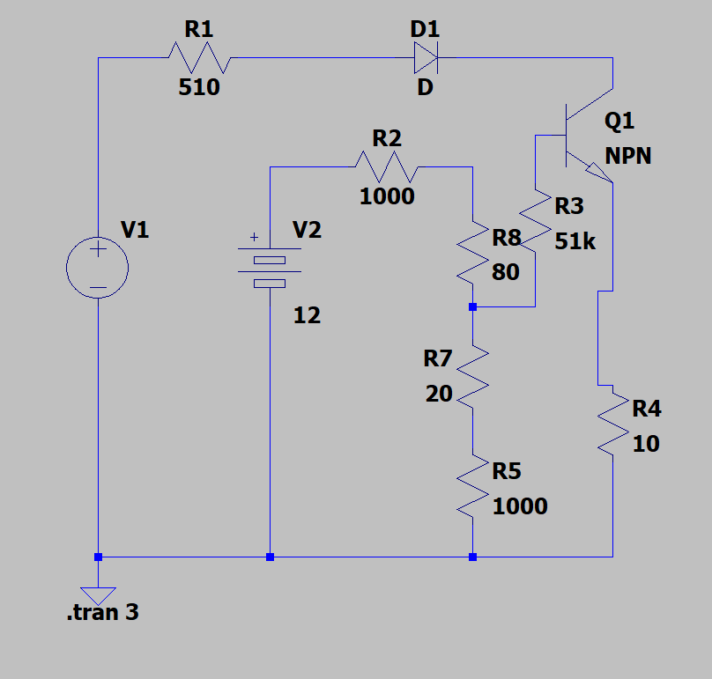

Потенціометр на 20%:

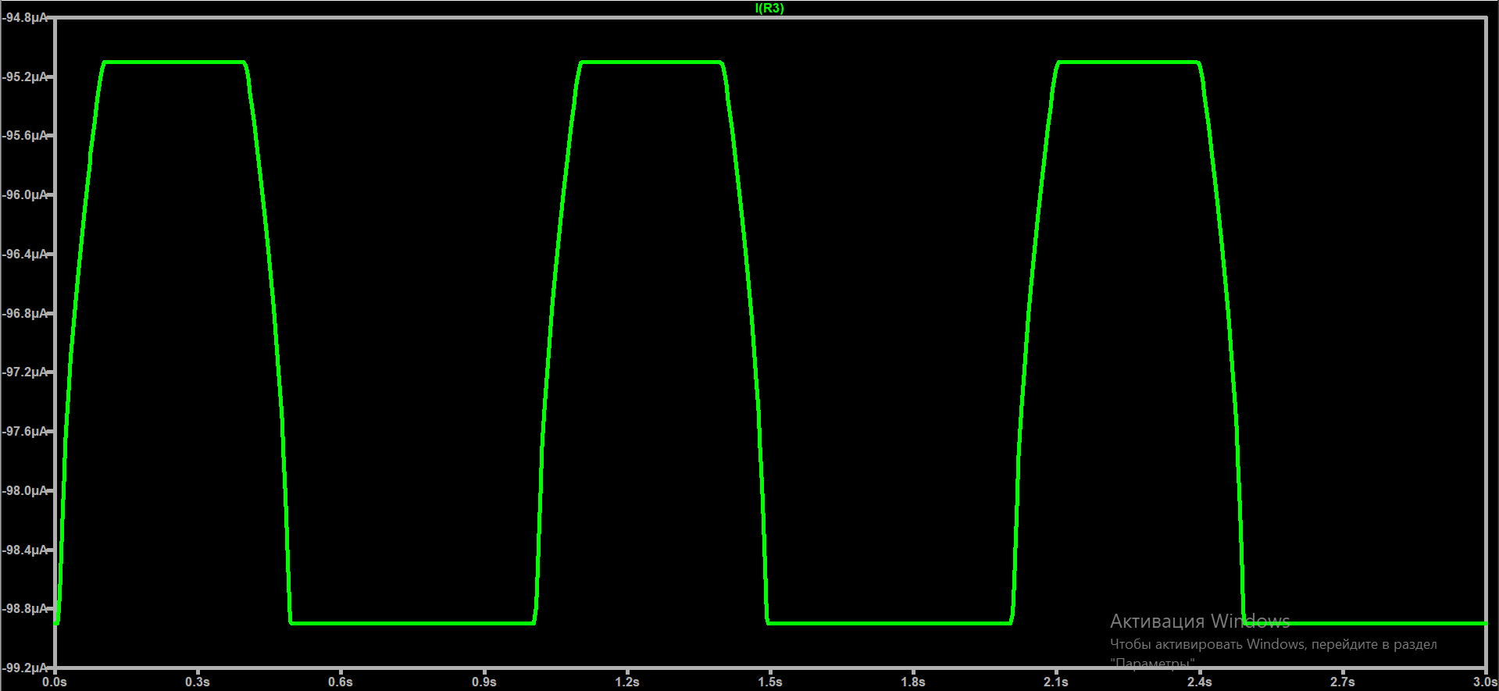

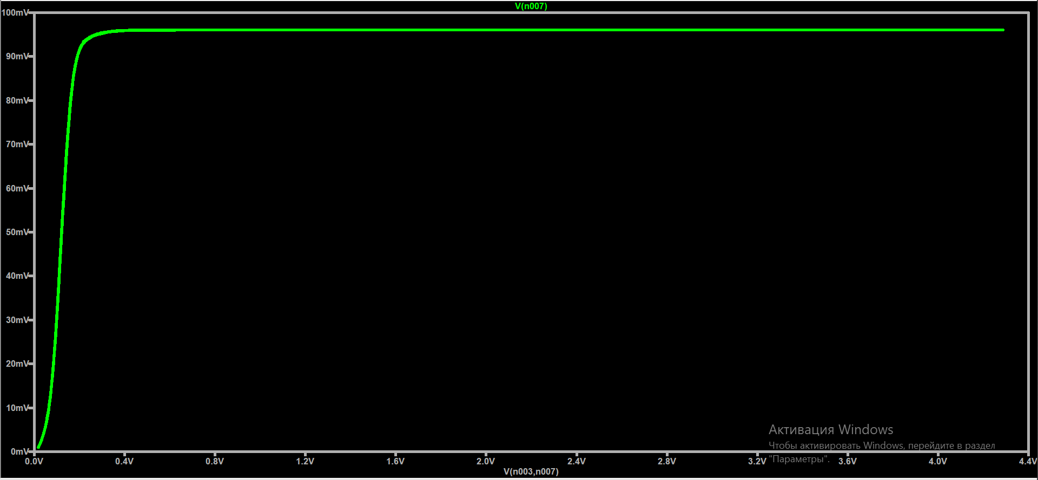

Потенціометр на 40%:

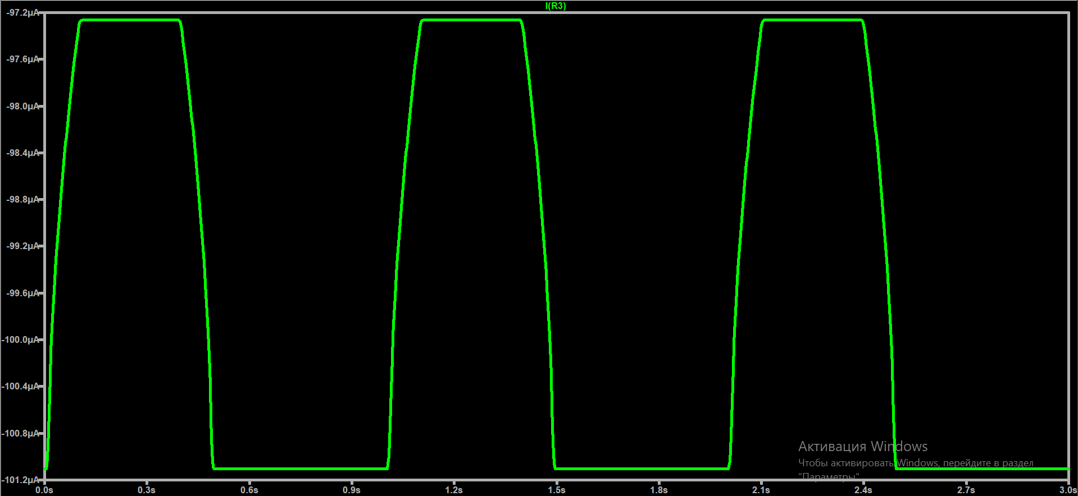

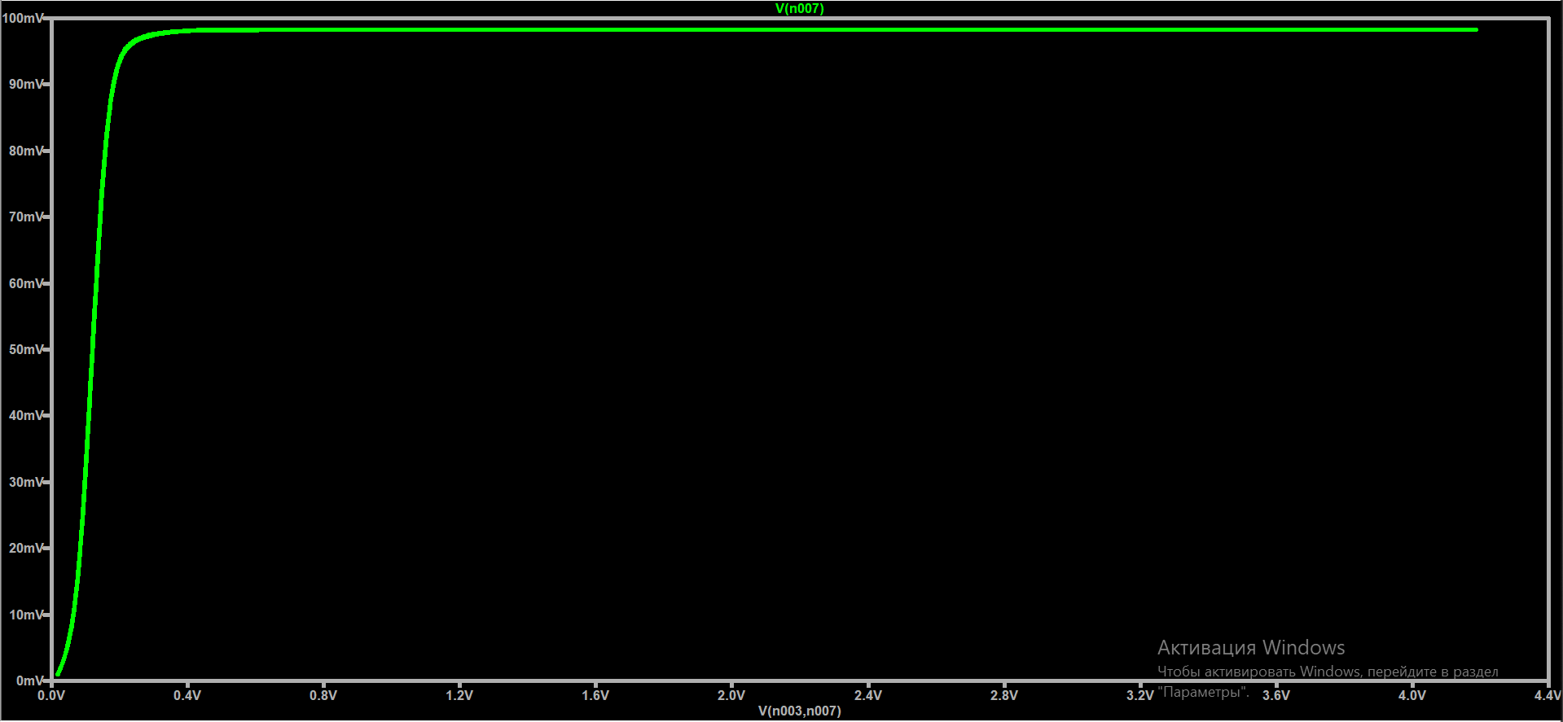

Потенціометр на 60%:

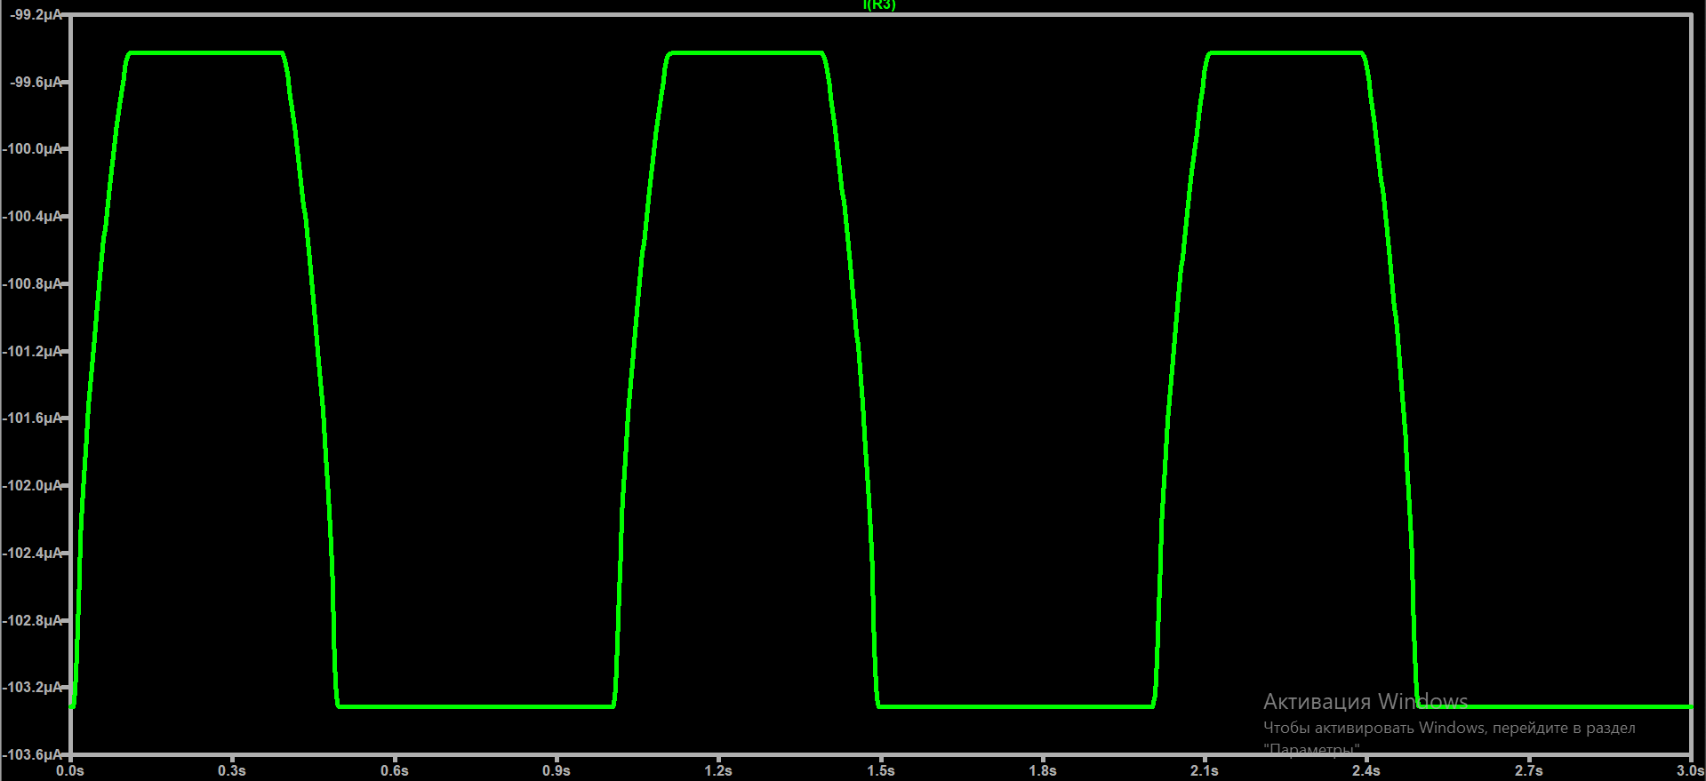

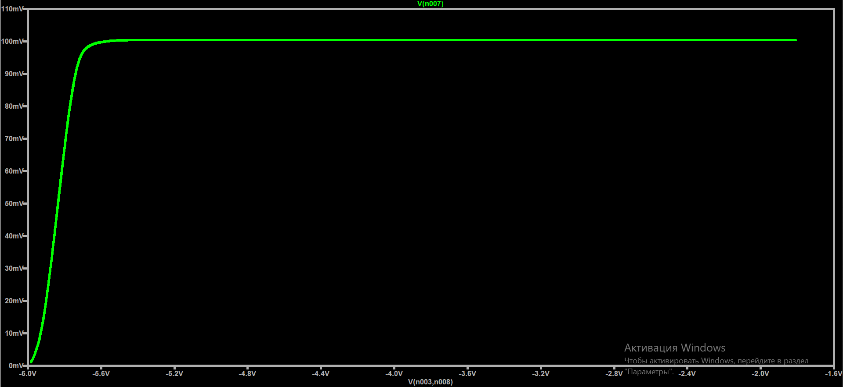

Потенціометр на 80%:

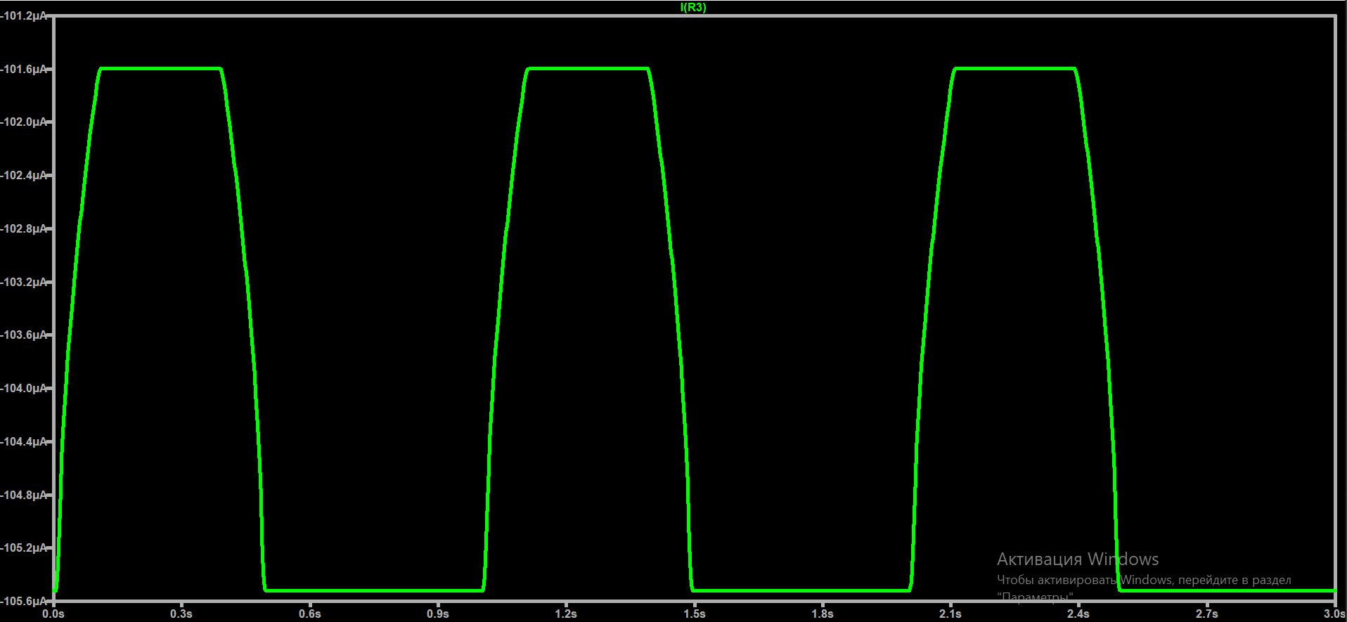

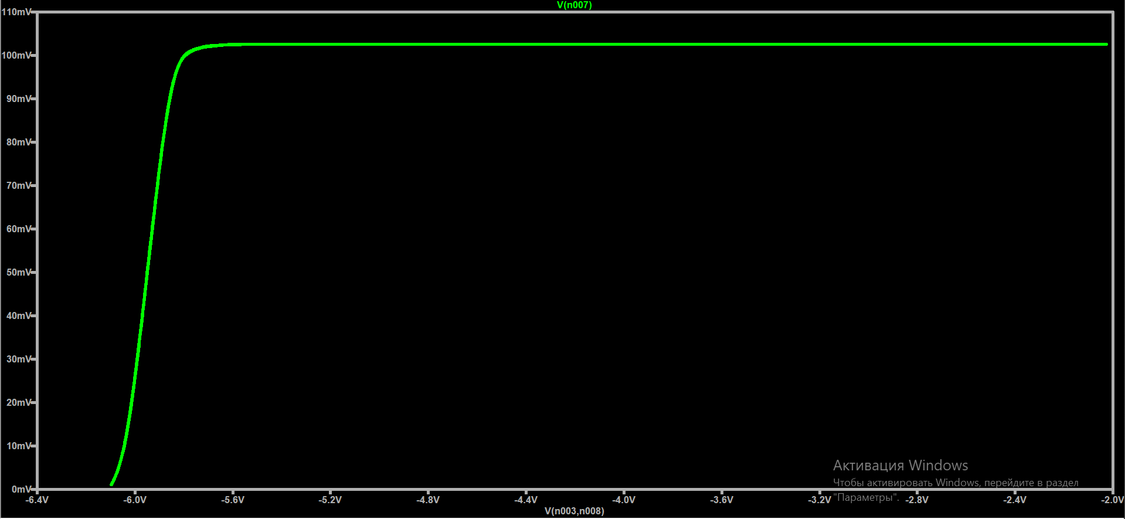

**Польовий транзистор (J-FET)**

Наша схема:

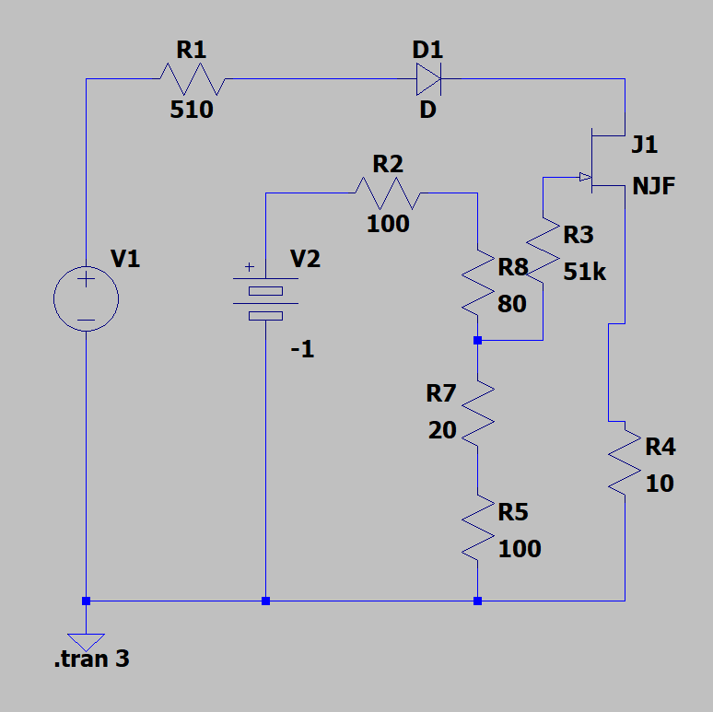

Потенціометр на 20%:

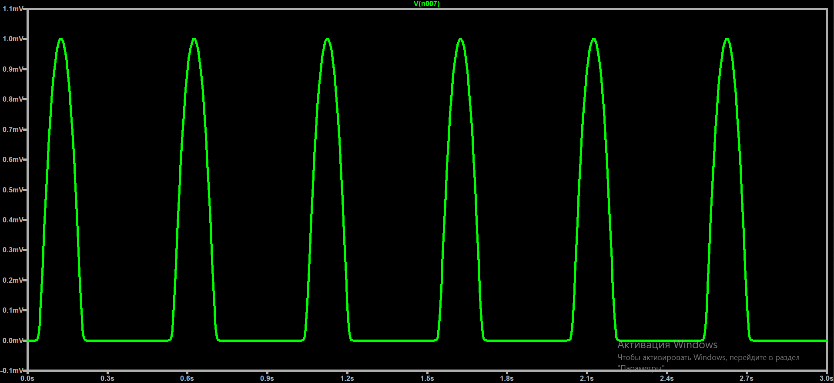

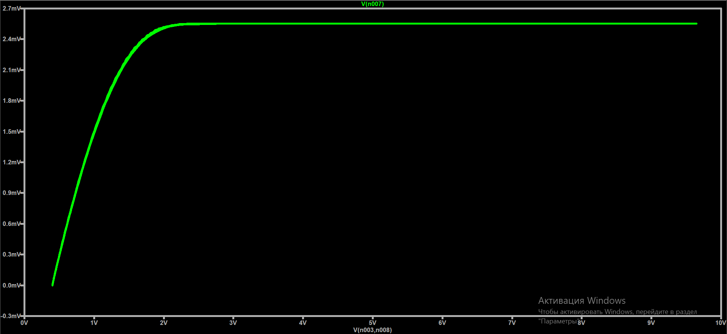Потенціометр на 40%:

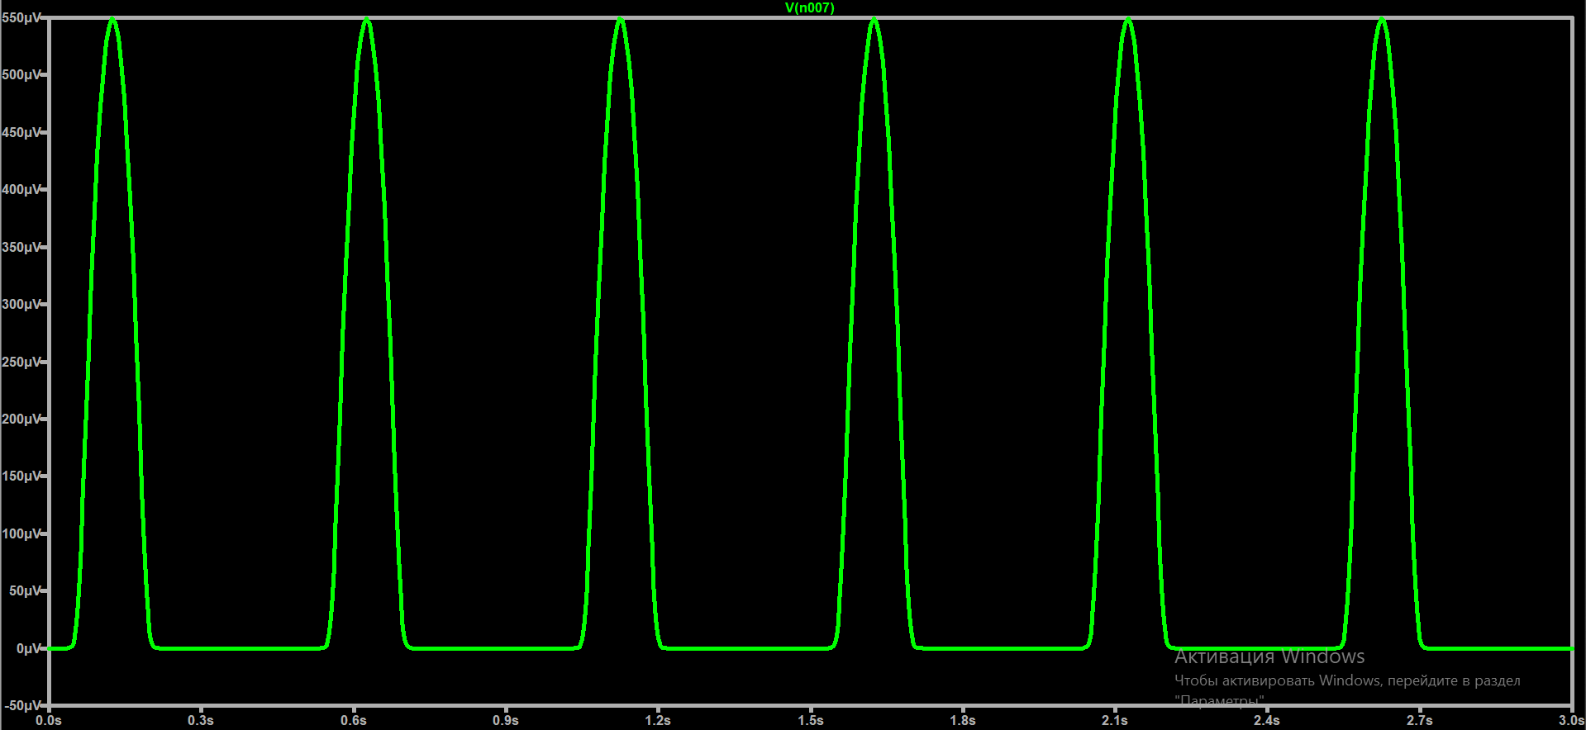

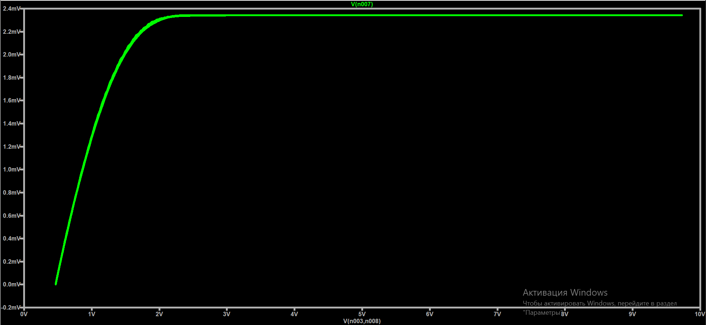

Потенціометр на 60%:

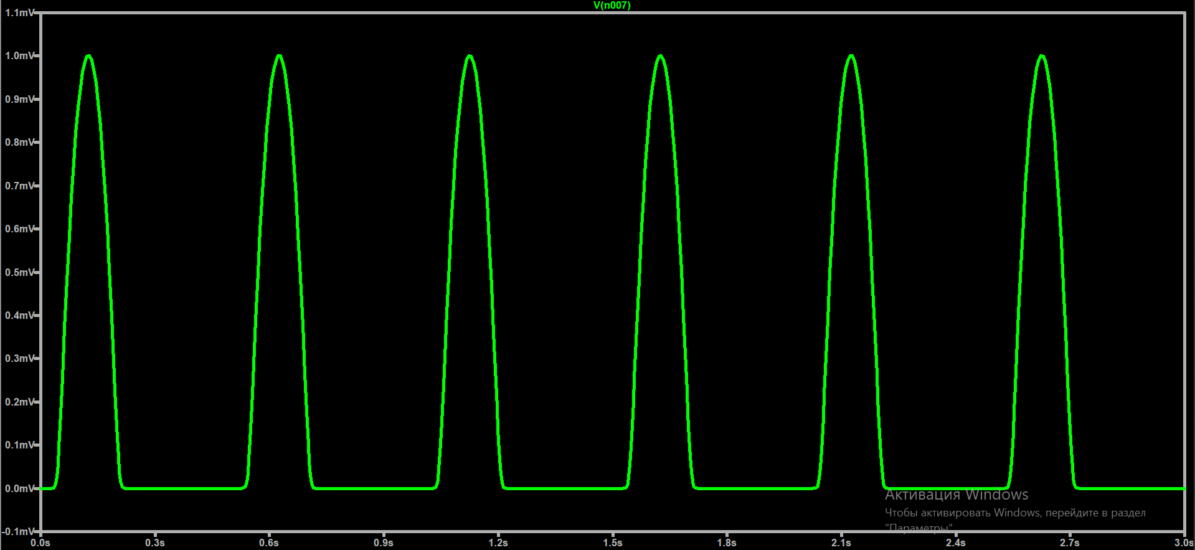

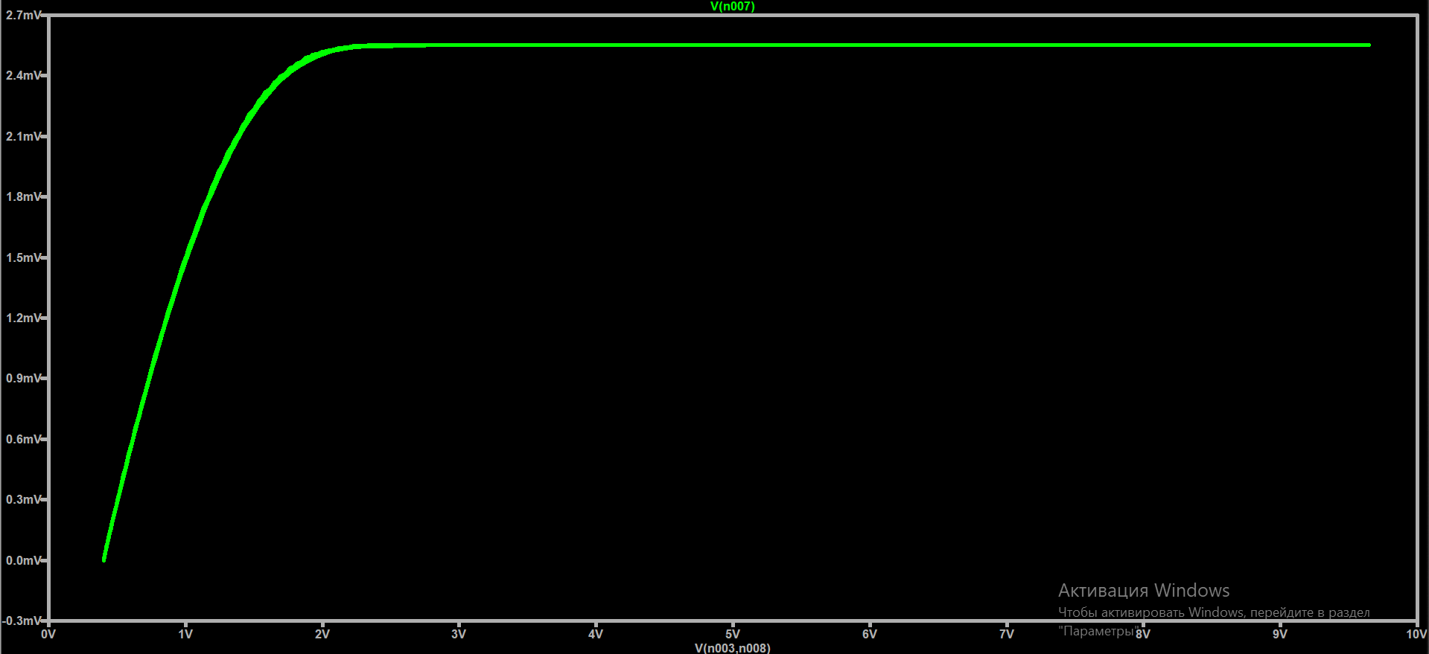

Потенціометр на 80%:

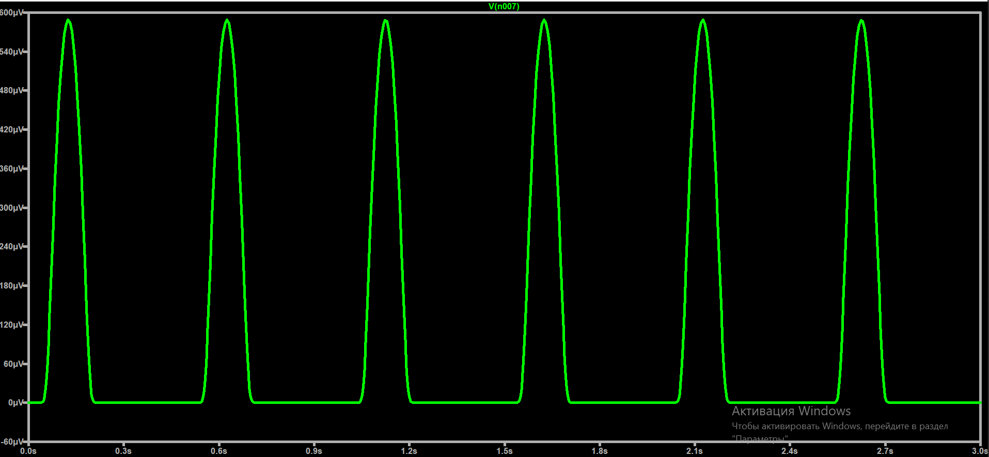

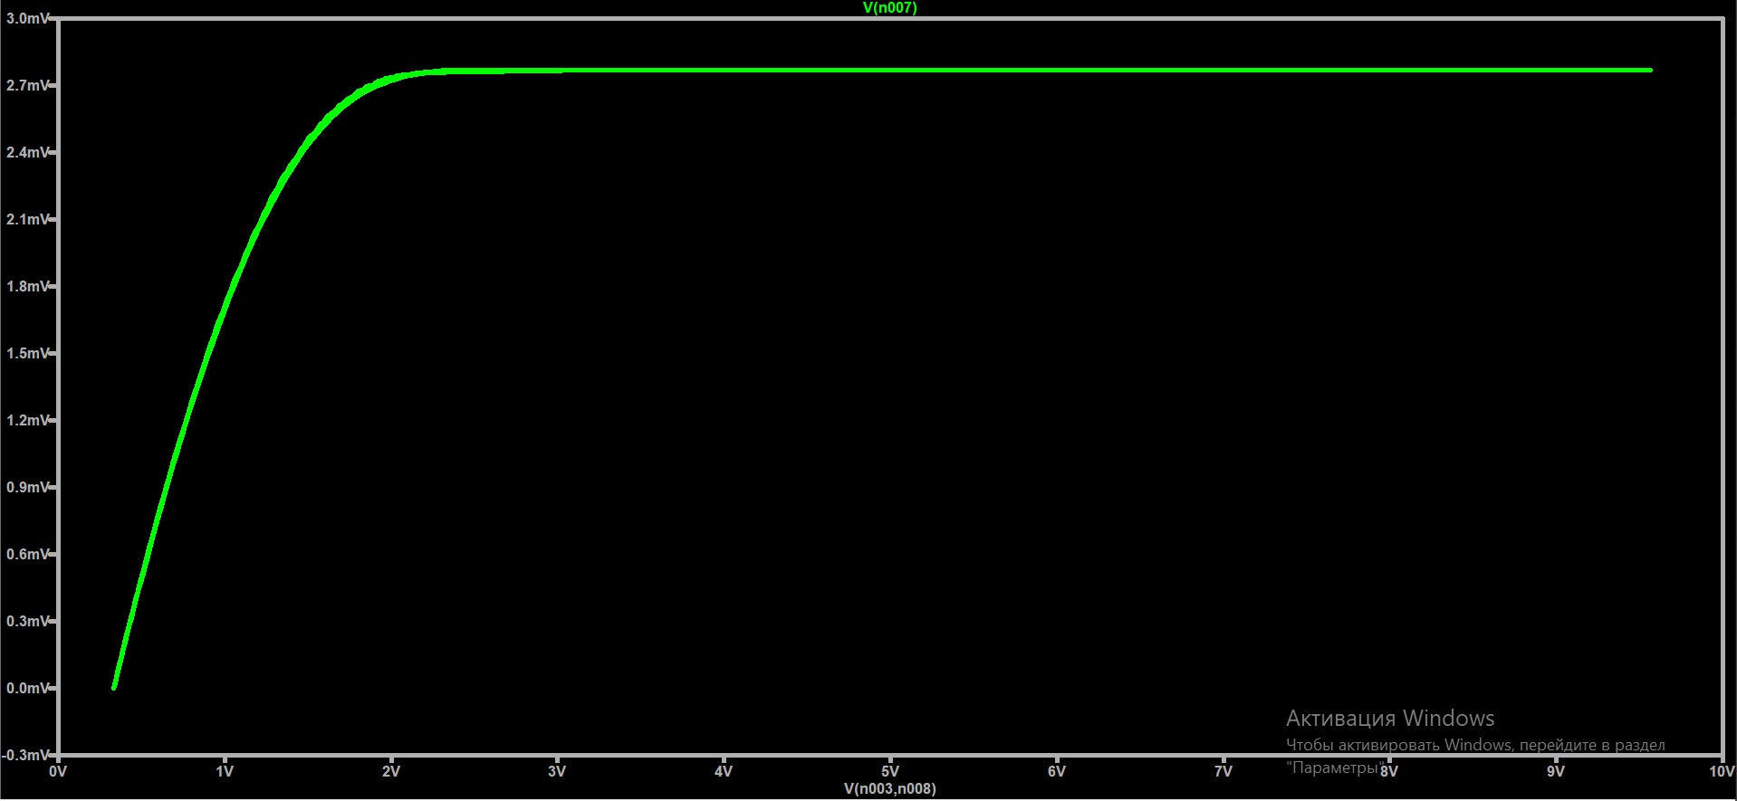

**Висновки**

В даній лабораторній роботі ми отримали графіки напруги на базі транзистора від часу, а також графіки напруги на еміторі транзистора від напруги на базі. Дослідження було виконане для 2 типів транзисторів: польового та біполярного. Наші графіки вийшли подібні, при різних положеннях повзунка на потенціометрі, що і очікувалося при теоритичних роздумах.

**Джерела**

* Методичні вказівки до практикуму «Основи радіоелектроніки» для студентів фізичного факультету. Слободянюк О.В.
* Вивчення радіоелектронних схем методом комп’ютерного моделювання. Ю. О. Мягченко